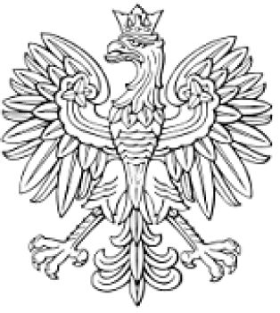DZIENNIK URZĘDOWY
WOJEWÓDZTWA MAŁOPOLSKIEGO

Kraków, dnia 6 grudnia 2019 r.
Poz. 8885
Elektronicznie podpisany przez:
Artur Słowik; MUW
Data: 2019-12-06 12:11:03
UCHWAŁA NR 137/XVII/2019
RADY GMINY ŁĄCKO
z dnia 29 listopada 2019 roku
w sprawie: zmiany uchwały nr 124/XVI/2019 Rady Gminy Łącko z dnia 29 października 2019 roku
w sprawie: ustalenia wysokości stawek podatku od nieruchomości.
Na podstawie art. 5 ust. 1 ustawy z dnia 12 stycznia 1991 r. o podatkach i opłatach lokalnych (t.j. Dz. U. z 2019 r. poz. 1170 z późn. zm.). art. 18 ust. 2 pkt 8, art. 40 ust. 1, art. 41 ust. 1 ustawy z dnia 8 marca 1990 r. o samorządzie gminnym (t.j. Dz. U. z 2019 r. poz. 506 z późn. zm) , art.4 ust. 1 ustawy z dnia 20 lipca 2000 r. o ogłaszaniu aktów normatywnych i niektórych innych aktów prawnych (t.j. Dz. U. z 2019 r. poz. 1461).
Rada Gminy Łącko uchwala, co następuje:
§ 1. W Uchwale Nr 124/XVI/2019 Rady Gminy Łącko z dnia 29 października 2019 r. w sprawie ustalenia wysokości stawek podatku od nieruchomości wprowadza się następujące zmiany: w § 1 ust.1 dodaje się punkt 1.4 w brzmieniu:
"1.4 niezabudowanych objętych obszarem rewitalizacji, o którym mowa w ustawie z dnia 9 października 2015 r. o rewitalizacji (Dz. U. z 2018 r. poz. 1398 oraz z 2019 r. poz. 730) i położonych na terenach, dla których miejscowy plan zagospodarowania przestrzennego przewiduje przeznaczenie pod zabudowę mieszkaniową, usługową albo zabudowę o przeznaczeniu mieszanym obejmującym wyłącznie te rodzaje zabudowy, jeżeli od dnia wejścia w życie tego planu w odniesieniu do tych gruntów upłynął okres 4 lat, a w tym czasie nie zakończono budowy zgodnie z przepisami prawa budowlanego - 3,15 zł od 1 m² powierzchni."
§ 2. Wykonanie uchwały zleca się Wójtowi Gminy Łącko.
§ 3. Uchwała wchodzi w życie dnia 1 stycznia 2020 roku i podlega ogłoszeniu w Dzienniku Urzędowym Województwa Małopolskiego.
Przewodniczący Rady Gminy
Bernadetta Wąchała-Gawełek

